Отчёт по лабораторной работе №2

Бабков Дмитрий Николаевич

# Цель работы

Получение практических навыков работы в консоли с атрибутами файлов, закрепление теоретических основ дискреционного разграничения доступа в современных системах с открытым кодом на базе ОС Linux.

# Задание

Выполнить ряд команд для исследования прав доступа на файлы, а также заполнить две таблицы

# Выполнение лабораторной работы

1. В установленной при выполнении предыдущей лабораторной работы операционной системе была создана учётная запись guest с помощью команды sudo useradd guest (Рис. 1)

* 

1. Далее я использовал команду su, чтобы получить root-права и командой passwd guest задал пароль для гостевого пользователя (Рис. 2)

* 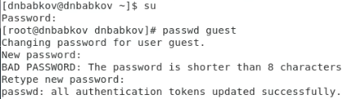

1. Далее я вошёл в гостевую учётную запись (Рис. 3)

* 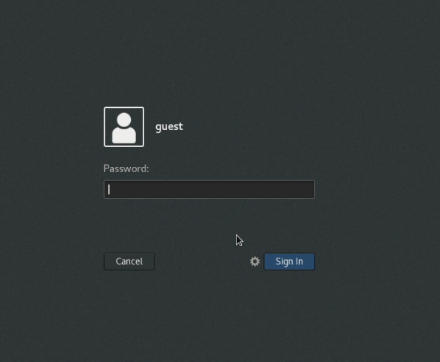

1. После этого с помощью команды pwd проверил, в какой директории нахожусь (Рис. 4)

* 
* Директория является домашней

1. С помощью команды whoami уточнил имя пользователя (Рис. 5)

* 

1. Далее я использовал команды id и groups и сравнил их вывод: вывод команды groups соответствует пункту groups в выводе команды id. Также запомнил значения uid и gid (Рис. 6)

* 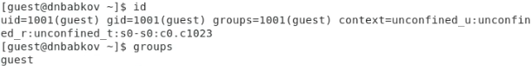

1. После этого командами cat /etc/passwd | grep guest и cat /etc/passwd | grep dnbabkov просмотрел файл /etc/passwd, выводя информацию о гостевом и пользовательском профилях (Рис. 7)

* 

1. Командой ls -l /home/ определил существующие в системе директории, а также увидел, какие права на них установлены (Рис. 8)

* 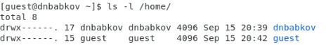

1. Командой lsattr /home попытался увидеть расширенные атрибуты, установленные на поддиректории, находящиеся в директории /home. Мне удалось увидеть расширенные атрибуты директории /home/guest, но не удалось увидеть атрибуты других пользователей (Рис. 9)

* 

1. Далее я создал поддиректорию dir1 и проверил её права доступа (Рис. 10)

* 

1. Далее командой chmod 000 dir1 я снял с директории все атрибуты и проверил выполнение (Рис. 11)

* 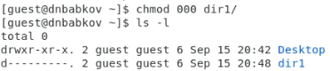

1. Далее командой echo "test" > /home/guest/dir1/file1 я попытался создать файл file1 в директории dir1, но не смог этого сделать по причине того, что я не имею прав на взаимодействие с этой директорией (Рис. 12)

* 

1. Далее я заполнил таблицы «Установленные права и разрешённые действия» и «Минимальные права для совершения операций», проверяя каждый из пунктов таблицы опытным путём (Рис. 13, 14)

* 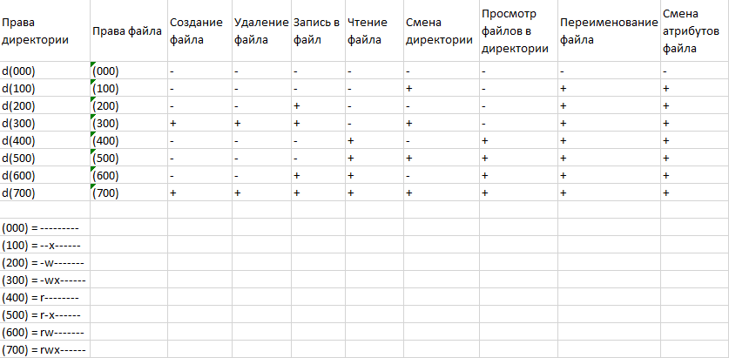 («Установленные права и разрешённые действия»)
* 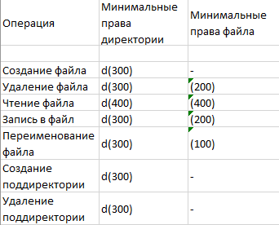 («Минимальные права для совершения операций»)

# Вывод

В ходе выполнения лабораторной работы были получены навыки изменения настроек доступа для файлов в ОС Linux